

Ensino Médio- Curso Técnico Integrado em Informática,

# Campus Júlio de Castilhos Programação I - 1º ano C

Leandro Brum da Silva Lacorte

Atividade Avaliativa

# Júlio de Castilhos- RS 2020



Instituto Federal Farroupilha – IF Farroupilha Campus Júlio de Castilhos

Curso: Técnico Integrado em Informática

Avaliação da disciplina de Programação I – Turma 1A, 1B e 1C Profª: Luciana Lourega

Data: 14/08/2020

Entrega: Até 23 horas e 59 minutos do dia 15/08/2020 OBS: Códigos iguais serão desconsiderados.

**Atividade Avaliativa**

1. (Valor 2.0) Um usuário deseja um algoritmo onde possa escolher que tipo de média deseja calcular a partir de 3 notas. Faça um algoritmo que leia as notas, à opção escolhida pelo usuário e calcule a média.
2. -aritmética
3. -ponderada (pesos: 3,3,4)
4. (Valor 3.0) Fazer um algoritmo em para ler o código de um determinado produto e mostrar a sua classificação. Utilize a seguinte tabela como referência:

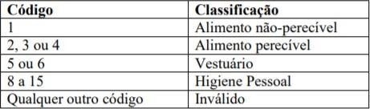

1. (Valor 3.0) Criar um algoritmo que receba o valor e o código de várias mercadorias vendidas em um determinado dia. Os códigos obedecem à lista a seguir:

‘L’ – limpeza

‘A’ – alimentação ‘H’ – higiene Calcule e imprima:

* + O total vendido naquele dia, com todos os códigos juntos
  + O total vendido naquele dia em cada um dos códigos.

Para encerrar a entrada de dados, digite o valor da mercadoria zero.

1. (Valor 2.0) Dizer os valores a serem impressos após a execução dos algoritmos abaixo e monte seus respectivos fluxogramas.

a) b)

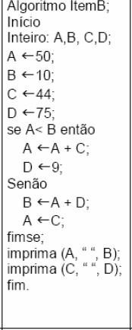

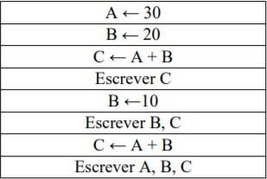

Bom Trabalho!!!!!!

1-

Com while:

#include <stdio.h> #include <locale.h>

main**(){**

**int** contador**=**0**,** opcao**;**

**float** nota**,** acumulador**=**0**,** x**,** y**,** aritmetica**,** ponderada**,** acumuladorx**=**0**;** setlocale**(**LC_ALL**, "Portuguese");**

printf("\n CÁLCULO DE MÉDIA ARITMÉTICA OU PONDERADA DE 3 NOTAS: ");

printf**("\n");**

printf**("\n**

*********************************************************************** \n"); while (contador<3){

contador **=** contador **+** 1**;**

printf**("\n Digite a nota %d e aperte enter: \t",** contador**);** scanf**("%f", &**nota**);**

acumulador **=** acumulador **+** nota**; if(**contador**<=**2**){**

x **=** nota **\*** 3**;**

acumuladorx **=** acumuladorx **+** x**;**

}

else{

}

}

y **=** nota **\*** 4**;**

printf("\n *********************************************************************** \n");

printf("\n ESCOLHA UMA OPÇÃO: \n");

printf("\n 1 - para média aritmética; \n");

printf("\n 2 - para média ponderada com pesos 3, 3 e 4. \n");

printf("\n Digite a opção escolhida e aperte enter: \t");

scanf**("%d", &**opcao**);**

**switch(**opcao**){**

case 1:

aritmetica **=** acumulador **/** contador**;**

printf("\n *********************************************************************** \n");

printf**("\n RESULTADO: \n");**

printf**("\n A média aritmética das notas digitadas é: %.2f.",** aritmetica**);**

break;

case 2:

ponderada **= (**acumuladorx **+** y**) / (**3 **+** 3 **+** 4**);**

printf("\n *********************************************************************** \n");

printf**("\n RESULTADO: \n");**

printf**("\n A média ponderada das notas digitadas é: %.2f.",** ponderada**);**

break;

default:

printf("\n *********************************************************************** \n");

printf**("\n RESULTADO: \n");**

printf("\n O caractere digitado não corresponde a nenhuma opção. \n");

}

\n");

printf**("\n");**

printf("\n ***********************************************************************

printf("\n Fim do programa. \n");

printf**("\n**

*********************************************************************** \n");

}

Sem while:

#include <stdio.h> #include <locale.h>

main**(){**

**int** opcao**;**

**float** nota1**,** nota2**,** nota3**,** aritmetica**,** ponderada**;** setlocale**(**LC_ALL**, "Portuguese");**

printf("\n CÁLCULO DE MÉDIA ARITMÉTICA OU PONDERADA DE 3 NOTAS: ");

printf**("\n");**

printf**("\n**

*********************************************************************** \n");

printf("\n Digite a nota 1 e aperte enter: \t");

scanf**("%f", &**nota1**);**

printf("\n Digite a nota 2 e aperte enter: \t");

scanf**("%f", &**nota2**);**

printf("\n Digite a nota 3 e aperte enter: \t");

scanf**("%f", &**nota3**);**

printf("\n *********************************************************************** \n");

printf("\n ESCOLHA UMA OPÇÃO: \n");

printf("\n 1 - para média aritmética; \n");

printf("\n 2 - para média ponderada com pesos 3, 3 e 4. \n");

printf("\n Digite a opção escolhida e aperte enter: \t");

scanf**("%d", &**opcao**);**

**switch(**opcao**){**

case 1:

aritmetica **= (**nota1 **+** nota2 **+** nota3**) /** 3**;**

printf("\n *********************************************************************** \n");

printf**("\n RESULTADO: \n");**

printf**("\n A média aritmética das notas digitadas é: %.2f.",** aritmetica**);**

break;

case 2:

ponderada **= ((**nota1 **\*** 3**) + (**nota2 **\*** 3**) + (**nota3 **\*** 4**)) / (**3 **+** 3 **+** 4**);**

printf("\n *********************************************************************** \n");

printf**("\n RESULTADO: \n");**

printf**("\n A média ponderada das notas digitadas é: %.2f.",** ponderada**);**

break;

default:

printf("\n *********************************************************************** \n");

printf**("\n RESULTADO: \n");**

printf("\n O caractere digitado não corresponde a nenhuma opção. \n");

}

\n");

printf**("\n");**

printf("\n ***********************************************************************

printf("\n Fim do programa. \n");

printf**("\n**

*********************************************************************** \n");

}

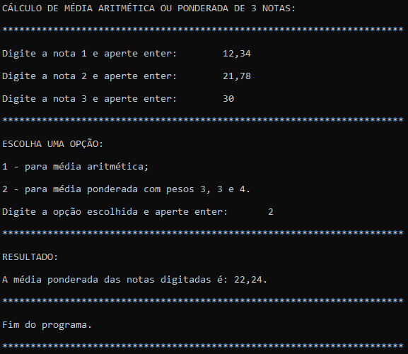

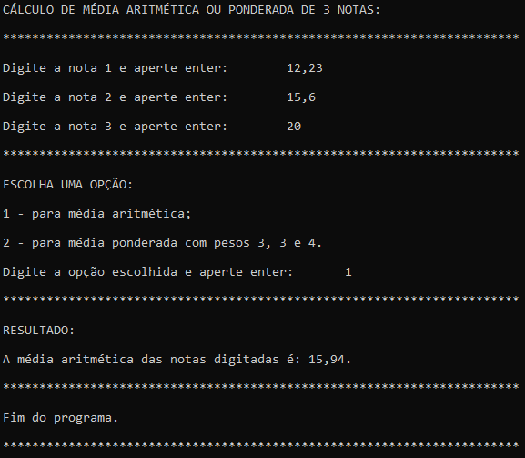

# 2-

#include <stdio.h> #include <locale.h>

main**(){**

**int** codigo**;**

setlocale**(**LC_ALL**, "Portuguese");**

printf("\n CLASSIFICAÇÃO DE UM PRODUTO: ");

printf**("\n");**

printf**("\n**

*********************************************************************** \n");

printf("\n Digite o código do produto e aperte enter: \t");

scanf**("%d", &**codigo**);**

**if(**codigo**==**1**){**

printf("\n *********************************************************************** \n");

printf**("\n RESULTADO: \n");**

printf("\n Alimento não-perecível.");

}

**if(**codigo **>=** 2 **&&** codigo **<=** 4**){**

printf("\n *********************************************************************** \n");

printf**("\n RESULTADO: \n");**

printf("\n Alimento perecível.");

}

**if(**codigo**==**5 **||** codigo**==**6**){**

printf("\n *********************************************************************** \n");

printf**("\n RESULTADO: \n");**

printf**("\n Vestuário.");**

}

**if(**codigo **>=** 8 **&&** codigo **<=** 15**){**

printf("\n *********************************************************************** \n");

printf**("\n RESULTADO: \n");**

printf("\n Higiene pessoal.");

}

**if(**codigo **<** 1 **||** codigo **>** 15 **||** codigo **==** 7**){**

printf("\n *********************************************************************** \n");

printf**("\n RESULTADO: \n");**

printf**("\n Inválido.");**

}

\n");

printf**("\n");**

printf("\n ***********************************************************************

printf("\n Fim do programa. \n");

printf**("\n**

*********************************************************************** \n");

}

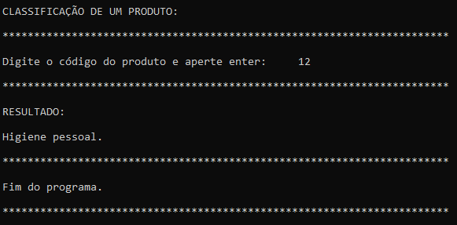

# 3-

#include <stdio.h> #include <string.h> #include <locale.h>

main**(){**

**int** contador**;**

**char** codigo**[**2**];**

**float** mercadoria**,** acumulador**=**0**,** somador_l**=**0**,** somador_h**=**0**,** somador_a**=**0**;** setlocale**(**LC_ALL**, "Portuguese");**

\n");

printf("\n CÁLCULO DE TOTAL DE VENDAS E VENDAS POR TIPO EM UM DETERMINADO DIA: \n\n");

printf("\n ***********************************************************************

printf("\n TABELA DE OPÇÕES: \n");

printf("\n L – para limpeza \n A – para alimentação \n H – para

higiene \n");

printf**("\n**

*********************************************************************** \n"); do{

**if(**contador**==**0**){**

printf("\n Informe o valor da mercadoria: \t");

scanf**("%f", &**mercadoria**);**

}

else {

}

printf("\n Informe o valor da mercadoria (digite 0 para encerrar a pesquisa): \t");

scanf**("%f", &**mercadoria**);**

**if(**mercadoria **!=** 0**){**

printf("\n Informe o código da mercadoria de acordo com a tabela de opções acima e aperte enter: \t");

scanf**("%s", &**codigo**);**

**if(!**strcmp**(**codigo**,"L") || !**strcmp**(**codigo**,"A") || !**strcmp**(**codigo**,"H")){**

acumulador **=** acumulador **+** mercadoria**;**

}

else{

printf("\n !!!!!!!!!! Código inválido !!!!!!!!!! \n");

}

printf**("\n \n");**

**if(!**strcmp**(**codigo**,"L")){**

somador_l **=** somador_l **+** mercadoria**;**

}

**if(!**strcmp**(**codigo**,"A")){**

somador_a **=** somador_a **+** mercadoria**;**

}

**if(!**strcmp**(**codigo**,"H")){**

somador_h **=** somador_h **+** mercadoria**;**

}

}

contador **=** contador **+** 1**;**

**} while (**mercadoria**>**0**);**

printf("\n\n *********************************************************************** \n");

printf**("\n RESULTADO: \n");**

printf("\n O total vendido nesse dia, com todos os códigos juntos, foi de R$%.2f. \n\n", acumulador);

somador_a**);** somador_h**);**

printf("\n O total vendido nesse dia: \n");

printf**("\n - em limpeza foi de R$%.2f; \n",** somador_l**);** printf**("\n - em alimentação foi de R$%.2f; \n",**

printf("\n - em higiene foi de R$%.2f. \n",

printf**("\n\n**

*********************************************************************** \n");

\n");

printf**("\n Fim do programa.**

printf**("\n**

********************************************************************** \n");

}

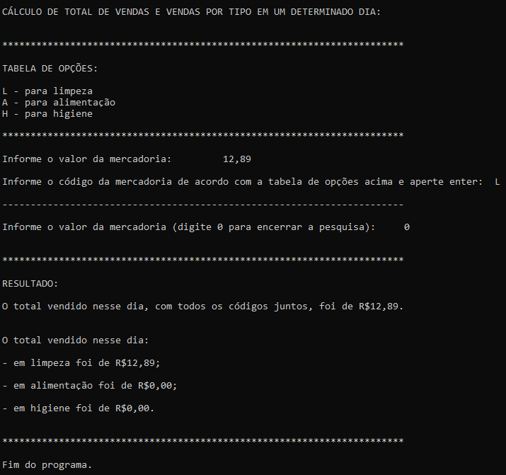

# 4-

a)

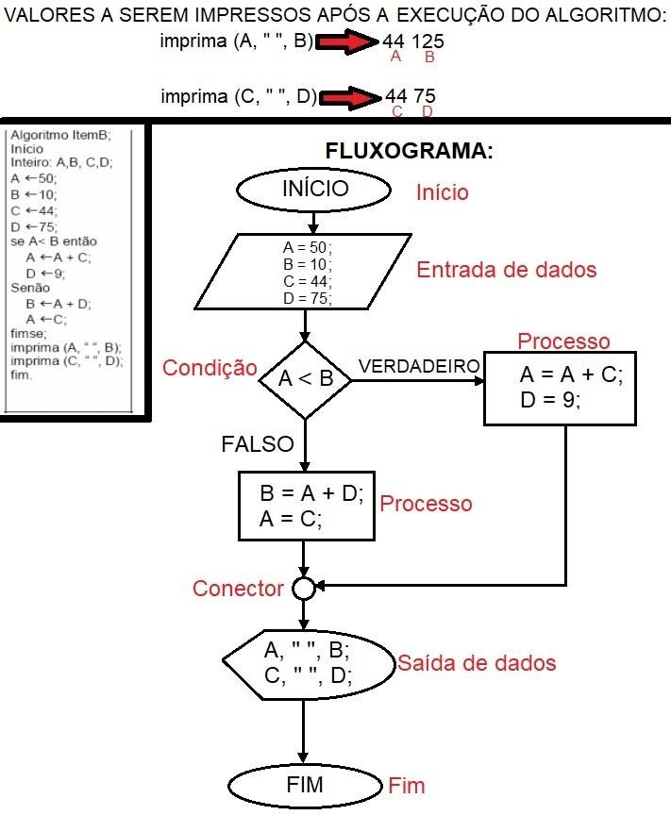

b)

